kadrebis aRricxvis furceli
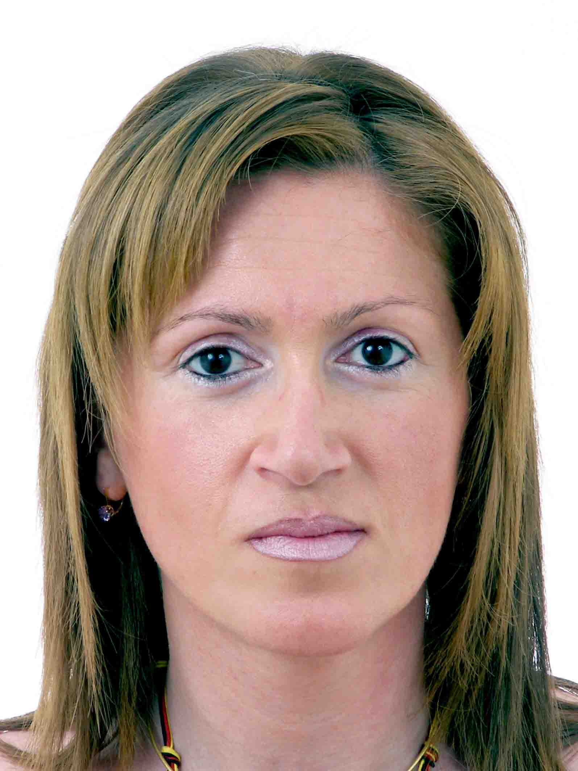

fotosuraTi
piradi informacia

gvari, saxeli, mamis saxeli: ლეჟავა ეკატერინე ომარის ასული
gTxovT miuTiToT Tu Secvlili gaqvT gvari, saxeli (uCveneT rodis da ra mizeziT)
moqalaqeoba: საქართველო
dabadebis ricxvi, Tve, weli: 01 მაისი, 1974წ.
ojaxuri mdgomareoba:
dasaojaxebeli daojaxebuli ganqorwinebuli

# | saswavleblis dasaxeleba | swavlebis wlebi | fakulteti | xarisxi
1 | ივანე ჯავახიშვილის სახელობის თბილისის სახელმწიფო უნივერსიტეტი | 1991-1996 | ეკონომიკა | კვალიფიკაცია - ეკონომისტი  დიპლომი წარჩინებით  AH №00057
2 | ივანე ჯავახიშვილის სახელობის თბილისის სახელმწიფო უნივერსიტეტის ასპირანტურა | 1996-1999 | ეკონომიკა | სამეცნიერო ხარისხის გარეშე
3 | თავისუფალი უნივერსიტეტი | 2012-2013 | ბიზნეს სკოლა ESM | სერტიფიცირებული ფინანსური მენეჯერი (CFM)
kvalifikaciis asamaRlebeli kursebi (treiningebi)
# | treiningis dasaxeleba | treiningis Catarebis adgili, periodi | organizaciis dasaxeleba (vis mier iyo organizebuli) | ra saxis codna da gamocdileba miiReT
1 | მენეჯმენტი და ორგანიზაციული განვითარება,  Management and Organisation Development | ლონდონი, დიდი ბრიტანეთი  ოქტომბერი 2010 | ლონდონის მენეჯმენტის ცენტრი,  London Management Centre | ორგანიზაციის მართვა და განვითარება, ლიდერობა, ადამიანური რესურსების მართვა, ინდივიდულების ქცევის მართვა, კრეატიული აზროვნება და ხარისხი, ცვლილებების მენეჯმენტი, გუნდის მართვა და გავნითარება, ბიუჯეტირება და ხარჯების კონტროლი, პრობლემების გადაწყვეტა და გადაწყვეტილებების მიღება, მოლაპარაკებების წარმოების უნარი.
2 | დროის მართვა | თბილისი, საქართველო  მაისი 2011 | მართვის აკადემია | დროის განაწილება და მართვა როგორც სამსახურებრივი და პირადი საქმეების გასამიჯნად და მოსაგვარებლად. საკუთარი ადამიანური რესურსის მაქსიმალური გამოყენება და სწორად გადანაწილება დროში საქმიანობების მიხედვით
3 | მსოფლიო ბანკის რეგიონალურ კურატორთა ტრენინგი  The World Bank Regional Fiduciary Training | თბილისი, საქართველო  მაისი 2011 | მსოფლიო ბანკი,  The World Bank Group | გამოცდილების გაზიარება კავკასიის რეგიონში მიმდინარე მსოფლიო ბანკის მიერ დაფინანსებული პროექტების ადმინისტრირების მიმართულებით. ანგარიშგების დოკუმენტების მომზადება
4 | საერთაშორისო კონფერენცია მთელი ცხოვრების მანძილზე განათლების მიღების შესახებ  International Lifelong Learning Conference | კუალა ლუმპური, მალაიზია  ნოემბერი 2011 | მალაიზიის ღია უნივერსიტეტი, მალაიზიის უმაღლესი განათლების სამინისტრო  Open University Malaysia, Ministry of Higher Education, Malaysia | კონფერენციაზე წარდგენილ იქნა მალაიზიის განათლების განვითარების ათწლიანი სტრატეგია. გაიმართა სამუშაო შეხვედრები სხვადასხვა საფეხურებზე განათლების ჰარმონიზაციის, მათ შორის ზრდასრულთა განათლების საკითხებზე.
5 | ბიზნეს ინგლისური ენის კურსი B2-C1 | თბილისი, საქართველო  2011-2012 | შპს „ინგლისური ენის ცენტრი“ | საქმიანი წერილების შედგენის, საქმიანი შეხვედრებისა და მოლაპარაკებების წარმოებისთვის ინგლისური ენის ცოდნის სრულყოფა
6 | ლიდერობა | თბილისი, საქართველო  ივლისი 2012 | კონსულტაციებისა და ტრენინგების ცენტრი - CTC | ლიდერული უნარ-ჩვევების განვითარება, საჯარო სამსახურში სამუშაოს დელეგირებისა და შესრულების კონტროლის განხორციელების სრულყოფა.  ტრენინგი ტარდებოდა საჯარო მოხელეთათვის USAID-ის ფინანსური ხელშეწყობით და სწავლებსთან ერთად ითვალისწინებდა მონაწილეთა შორის გამოცდილების გაცვლას
7
8

